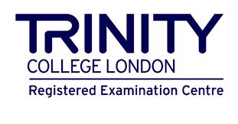

Entrega diplomas
Trinity College 2012

Os invitamos al acto de entrega de los diplomas que otorga el Trinity College, que
tendrá lugar en la biblioteca del centro el
jueves 25 de octubre a las 18:00.

